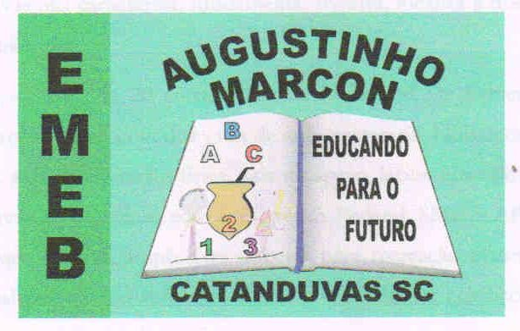 | Escola Municipal de Educação Básica Augustinho Marcon. Catanduvas, abril de 2021.  Diretora: Tatiana Bittencourt Menegat.  Assessora Técnica Pedagógica: Maristela Apª. Borella Baraúna. Assessora Técnica Administrativa: Margarete Petter Dutra.  Professora: Jaqueline Demartini. Aluno:........................................................  Disciplina: Inglês

ATIVIDADE DE INGLÊS - 5º ANO
Catanduvas, April 05th 2021
Today is Monday
Greetings and commands – Cumprimentos e comandos
Leia o texto com atenção. Em seguida, escreva um texto com as suas informações, seguindo o exemplo.
